
日期：___________________________
系列： 耶稣是我们的朋友（十二月——三月）
一年班，第三十四课

耶稣到撒该的家

学习重点：*耶稣是我们的朋友——把耶稣带回家。
＊在整个课程中重复这句子。组长将说出前半段的字句（黑体字）。孩子们要说出后半段的字句（黑体斜体字）。

圣经故事：路加福音19:1-10
与耶稣连接：耶稣是每个人的朋友。

我们将帮助孩子们认识：
- 圣经故事有关耶稣探访税吏——撒该的家
- 因着耶稣是我们的朋友，我们应该把他带回家。
- 带耶稣回家的方法。

我们将帮助孩子们体会：
- 原谅。
- 被耶稣所爱。
- 渴望与他们的家人分享耶稣的爱。

我们将帮助孩子们应用：
- 看撒该的话剧。
- 打乒乓以提醒他们把耶稣带回家。
- 高能量食物组成的小吃。

课程指南

目的地 | 页数 # | 在旅程中发掘真相 | 所需教材
大组-开场   | 3  3 – 5 | 布偶表演  圣经故事 | - 布偶小鸿  - 小型双筒望远镜（两个厕纸筒，用热溶胶把它们粘在一起）  - 假盆栽  - 梯子  - 布偶或演员——圣经角色——男生
小组应用   | 6  6  7  7  7 | 活动1：“饼干盛会”小吃  活动2：“乒乓球竞赛”游戏  活动3：“撒该书”手工  活动4：“写，上帝的朋友”  祷告时间 | 活动1：  - 在夜市可以买到的各类饼干  - 每个孩子两个纸杯  - 一些汤匙  - 水或果汁  活动2：  - 每个孩子一粒乒乓球，在球上用永久性马克笔画十字架  - 几个贴上“家”记号的篮子  活动3：  - 每个孩子一张复印的纸，把纸剪四份并钉起来做成一本书  - 胶水或胶纸  - 一个金币（其它选择：几个黄色圆贴纸或是黄色施工文件[一种比较硬和厚的纸张]所剪的圆圈）  - 每个孩子大概十个圆贴纸  - 一些魔术笔  - 一些蜡笔  - 半张的马尼拉卡，折半，钉在书上做成封面  活动4：  - 复印一份上星期的A3视觉教材  - 第9页的工作纸  - 一些蜡笔或颜色笔
大组 – 结束   | 8  8 | 唱歌（选择性）  用布偶短剧温习课堂 | - 布偶小鹅  - 小组应用里的活动样本

上课前的歌唱时间：（10分钟）
目的：当聚集全部孩子在一个组里唱歌时，新来的小朋友会比较容易投入，也会积极参与组内活动。选一些和今天课程主题有相关性的歌曲，方便介绍今天的主题。选两至三首诗歌并把所选的诗歌写在这。

大组-开场：（15分钟）
目的：木偶会将今天课程所要教导的演出。不会有完整的手稿，不过，会有故事大纲给组长，以便他/她和木偶可以互动。将取回家的要点介绍给孩子们，好让他们可以和上帝的话语互动，当他们经历圣经故事时更能投入。

所需教材：布偶小鸿、小型双筒望远镜、假盆栽、梯子、布偶或演员——圣经角色——男生

布偶表演：
小鸿的颈项挂着双筒望远镜走出来。他感到很沮丧因为隔壁年纪较长的男孩不让他进树屋里，因为他们说他还小。他们进树屋是想窥探人，而他因为想到自己有望远镜所以要一起窥探。怎知道却被嫌小而不得进入树屋，所以他很伤心。

主持人告诉小鸿，在今天的圣经故事里，有一个人也和他有同样的感觉。那个人因着身材矮小不能在人群中看到耶稣，所以他爬到树上去看耶稣。他从没想过耶稣要和他做朋友，不过，他知道耶稣也要和他做朋友。主持人对小鸿说无论那些大男孩说些什么，小鸿常常有位朋友，那个朋友就是耶稣。而他可以带耶稣去任何地方：去树上、去公园甚至把他带回家，因为耶稣的爱时常在他的心里。

教小鸿学习重点：*耶稣是我们的朋友——把耶稣带回家。和小鸿练习几遍后，就和孩子们练习。

圣经故事：剧中角色的探访
一个装扮过的成人将会以第一者的观点来呈献圣经故事。向孩子们解释，他们将会和一个演员见面，就是有人会假扮成今天圣经故事里的人物。要孩子们戴上他们想象力的帽子，以便他们可以想象这个人真的是圣经故事里的人物。

“撒该与耶稣一同回家”

撒该会站在梯子上说话。在他面前会放一盆盆栽，让他看来好像在树的某些部分望下来。

另一选择是：把撒该做成布偶，在一棵树上说话。如果用这选择，表演布偶戏的人需要隐藏起来或是穿一身的黑衣以便不让人注意到。

在圣经里的其中一个故事，讲到有一个名叫撒该的人爬到树上要看耶稣。他从没想过耶稣要和他做朋友因为他骗了很多人的钱。但是，耶稣有其它的计划。我在想那是一个怎样的计划。让我们戴上想象力帽子因我们将要和某个扮演撒该的人见面。

撒该： 哈啰。我的名字是撒该。我是耶稣时代的人。

我是税吏。税吏的工作是告诉人们：“你一定要把你的钱给王。我把从你们收来的钱交给王。这就是税。”

但人们都不喜欢把他们的钱交给我，那是因为他们不喜欢这个王。因为他们是犹太人，王是罗马人。他们不喜欢被罗马人管辖所以他们不想把钱给王。

但最糟糕的是他们以为我骗他们。他们认为我替王收太多钱甚至留一部分给自己。你知道吗？他们的确没说错。我是骗了他们。

我偷他们的钱是因为我想钱是这世界上最重要的东西。你认为他们会怎样想我？你认为他们会喜欢我吗？不！差不多所有人都讨厌我。不过，我却假装不介意因为我有很多、很多的钱。

虽然我是有很多钱，但我的心里依然不开心。我需要有人来爱我和接受我。我需要有人帮我不再骗人。终于，有一天我遇见了他。。。

他就是耶稣！耶稣即将来到我们的村庄，每个人都很兴奋。我从没有见过他，但却听过他很多奇妙的事情。他可以行神迹奇事和医治人们的病。他甚至让跛脚的人可再次走路。

耶稣述说有关上帝的爱。但我想他会不会喜欢我。我对自己说：“如果他发现我是税吏，他多数是不喜欢我的了。”

我决定要见耶稣。现在，耶稣已来到我们的市镇，有好多人围绕着他，因为我矮，所以我不能在人群中看到他，我也不想挤在人群里，我不想有些人趁着其他人没注意而打我。

我看见路旁有棵树，耶稣会经过那里。我爬到树上，一直望啊、望啊、望。

他和一大群人走过来了，他在我眼前走过，然后停下来。他望上来，猜猜发生了什么事。他知道我的名字！

耶稣说：“撒该，下来。我要做你的朋友。让我们去你的家，在你家用晚餐。”

他用友善的语气说这话。他真的要和做我朋友。或许他不知道我是一个税吏。噢，如果他发现真相，我肯定他不想和我做朋友。

我们一起回我的家吃晚餐。在四周的人都说：“耶稣，你不知道吗？他就是那个税吏撒该啊！每个人都讨厌他因为他骗犹太人。”

耶稣很像是一点都不介意，反而还看着我，对着我微笑。

当晚我们一起用晚餐，耶稣对我述说有关上帝的国。他解释说上帝爱我，要我服事他并且不要再骗人。他说现在悔改，转向上帝不会迟。他甚至还说他是上帝差来的救主，为了要帮助我们全部人和上帝做朋友。然后他说：“我原谅你。”

就是那样！我感到很开心，我说：“耶稣，我现在就改变。如果我有骗过任何人，我把他的钱还给他并且还要多给他。从现在开始我要跟从上帝的道路。耶稣，都是因为有你这些事才会发生。我把你带回家，你改变了我的生命。”

孩子们，或许你们也可以记住，耶稣是上帝的儿子，他是救主。*耶稣是我们的朋友——把耶稣带回家。

撒该退场。主持人温习学习重点：*耶稣是我们的朋友——把耶稣带回家。用简短的祷告做结束，孩子们跟着重复每一句。

亲爱的上帝，（重复）
感谢你的同在，（重复）
感谢你差派耶稣来。（重复）
他是我们的朋友。（重复）
我们可以把他带回家。（重复）
谢谢你！谢谢你！谢谢你！（重复）
阿们。（重复）

小组应用：（30分钟）
目的：在小规模的组别里，可以让孩子们与大人及同龄的小朋友在教会里建立更亲密的关系。用有趣的实际活动讨论圣经故事，加强取回家的要点。要一直不断重复取回家的要点。你说出取回家的要点前半句，孩子们以后半句回应。应用题可以帮助孩子们将取回家的要点应用在他们的日常生活中。将全部的小组聚集并以祷告作为课程的结束。让孩子们祷告。

在小组应用时间里，讨论以下的问题和要点：

为什么撒该要爬到树上？（他身材矮小、想要从人群中看到耶稣、他怕有人会伤害他因为他骗了那些人。）

稣怎样让撒该知道他是他的朋友？（他去到撒该的家并且原谅了他的罪，就是他所做的错误选择。）

耶稣怎样让我们看到他是我们的朋友？（他原谅我们、让其他人来爱我们、保守我们等等。孩子们在回答这问题时或许会需要一些的帮助。）

我们要怎样把耶稣带回家？（在家里分享圣经故事、唱有关耶稣的诗歌、看有圣经图片的书、祷告等等。给孩子们一些指引来回答这问题。）

活动 1：“饼干盛会”小吃
所需教材：在夜市可以买到的各类饼干、每个孩子两个纸杯、一些汤匙、水或果汁

当耶稣去撒该家时，他们有一个盛会。撒该和耶稣分享他的食物；过些时候，他和很多人分享他的钱。今天孩子们可以练习分享，让他们为一个朋友做一个盛会。叫孩子们为他们的同伴做一个小吃，问他们的同伴想吃哪一类型的小吃；把他们同伴所选的小吃舀一匙放进一个杯里并把所选的全部种类混合起来。之后，叫他们把自己的杯和同伴的杯交换，一起吃小吃。

在吃的同时，练习学习重点：*耶稣是我们的朋友——把耶稣带回家。

活动 2：“乒乓球竞赛”游戏
所需教材：每个孩子一粒乒乓球，在球上用永久性马克笔画十字架、几个贴上“家”记号的篮子

孩子们将比赛把他们的乒乓球放进篮子里。乒乓球一定要在篮子里面不然就不算。他们可以用身体任何一个部分把球放进篮子里面除了他们的双手。他们会有几种方法把球放进篮子里？他们会有几种方法把耶稣带回家？练习学习重点：*耶稣是我们的朋友——把耶稣带回家。

活动 3：“撒该书”手工
所需教材：每个孩子一张复印的纸，把纸剪四份并钉起来做成一本书、胶水或胶纸、一个金币（其它选择：几个黄色圆贴纸或是黄色施工文件所剪的圆圈）、每个孩子大概十个圆贴纸、一些魔术笔、一些蜡笔、半张的马尼拉卡，折半，钉在书上做成封面

教孩子们做一本撒该书帮助他们把耶稣带回家。

指引：
- 第一个设计：粘上一枚金币或是几个黄色圆贴纸或是黄色施工文件所剪的圆圈。
- 第二个设计：贴上圆贴纸使其成为一个笑脸。
- 第三个设计：画出撒该在树上的图样。
- 第四个设计：用棒图（就是用木棒样的线条所组合成的）的画法画出正在回撒该家的耶稣和撒该。
- 封面可以选择这样做：写上“撒该书（孩子的名字）”。孩子们可以在封面做些装饰。

练习学习重点：*耶稣是我们的朋友——把耶稣带回家。

活动 4：“写，上帝的朋友”
目的：帮助孩子们将圣经节紧记在心。在小组以创意手法让孩子们快乐地学习经句。

所需教材：复印一份上星期的A3视觉教材、第9页的工作纸、一些蜡笔或颜色笔

要背的金句：罗马书5:11 ~ “我们现在已经借着我们的主耶稣基督与神复和。”

学习背金句：
拿出上星期的A3视觉教材。和孩子们一起复习金句。之后，将工作纸派给每个孩子。给他们一些蜡笔或颜色笔让他们把字描画出来。当大家都完成后，要孩子们再次背金句。（把这A3的视觉教材留待下星期再用。）

祷告时间：
祈求耶稣住在你的家及你家人的心里。以主祷文做结束。

大组-结束：（10分钟）
目的：傻傻的木偶鸟，小鹅，正在非常努力学习取回家的要点。组长将从今天的课程里，用每个小组的应用活动里的例子，说出前半句的取回家的要点，孩子们以后半句回应。他们尝试将取回家的要点教这木偶鸟，但是，每次他都混淆了字句或概念。经过了三次的尝试，他终于学会了，而且还用一种近似唱歌剧的嗓子唱着取回家的要点。

需教材：布偶小鹅、小组应用里的活动样本

唱歌：（选择性）

用布偶短剧温习课堂：
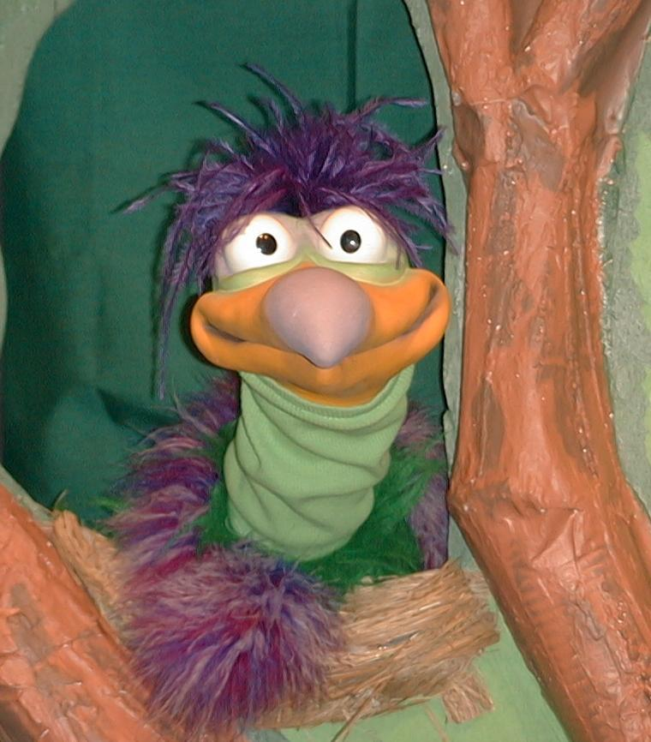
主持人给小鹅看活动1所做的手工。孩子们都尝试把学习重点教小鹅。

主持人对孩子们说： “耶稣是我们的朋友。。。”
孩子们说： “。。。把耶稣带回家。”
主持人对小鹅说： “耶稣是我们的朋友。。。”
小鹅说： “。。。我可以用我的脚趾吃软糖！”

主持人再让小鹅看小组的另一个活动的例子并且重复第一句句子。孩子们给了正确的句子并试着再教小鹅学习重点。照着这个做法，主持人会继续展示每个活动的例子。以下是小鹅的回应：

小鹅对活动2例子的回应： “。。。带一粒乒乓球回家！”
小鹅对活动3例子的回应： “。。。我要做一本小鹅书！”
小鹅对活动4例子的回应： “。。。我用自己的话语写字！”

主持人说： “小鹅，这是最后一次，你要听好了。耶稣是我们的朋友。。。”
孩子们说： “。。。把耶稣带回家。”
主持人对小鹅说： “耶稣是我们的朋友。。。”
小鹅的回应： （以“咪，咪，咪，咪，咪。。。”来练唱而且还用一种近似唱歌剧的傻瓜嗓子唱着）“耶稣是我们的朋友——把耶稣带回家。”

接待嘉宾及感谢他们的出席。

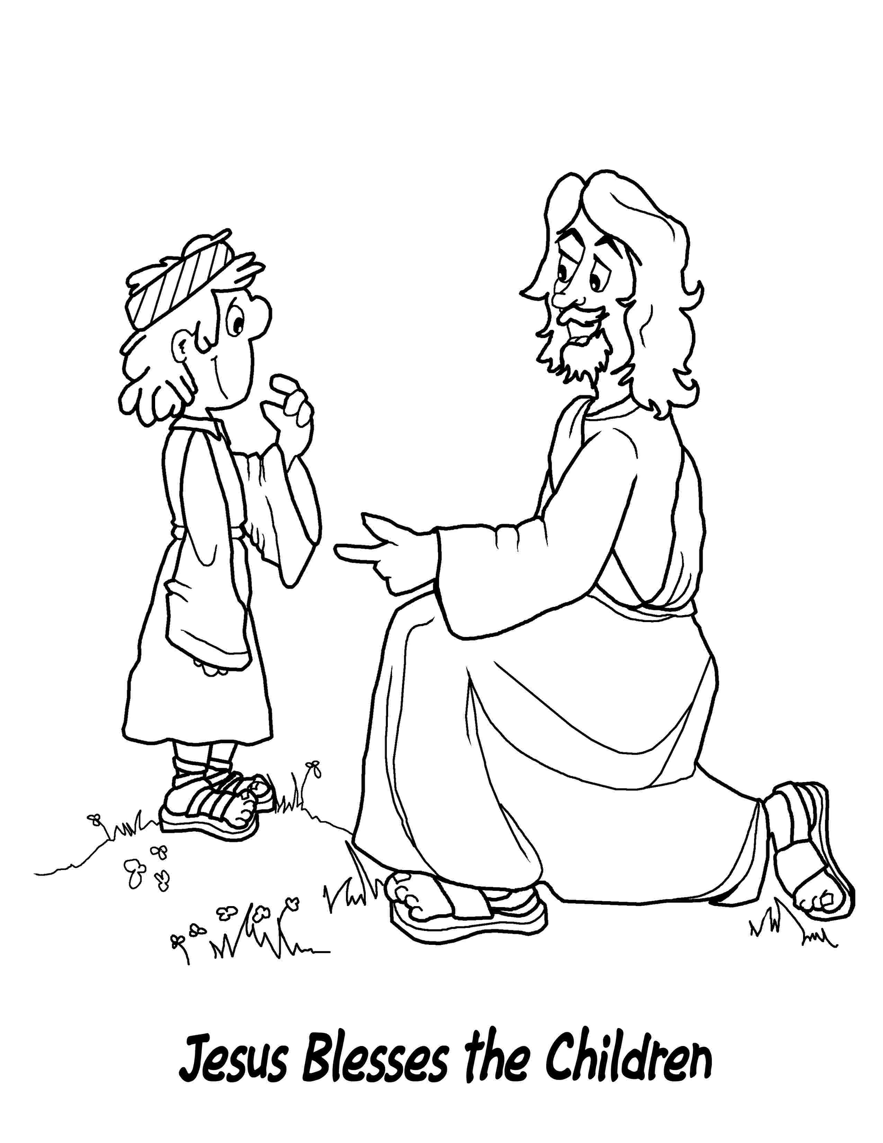
罗马书5:11 ~ 我们现在已经借着我们的主耶稣基督与神复合。

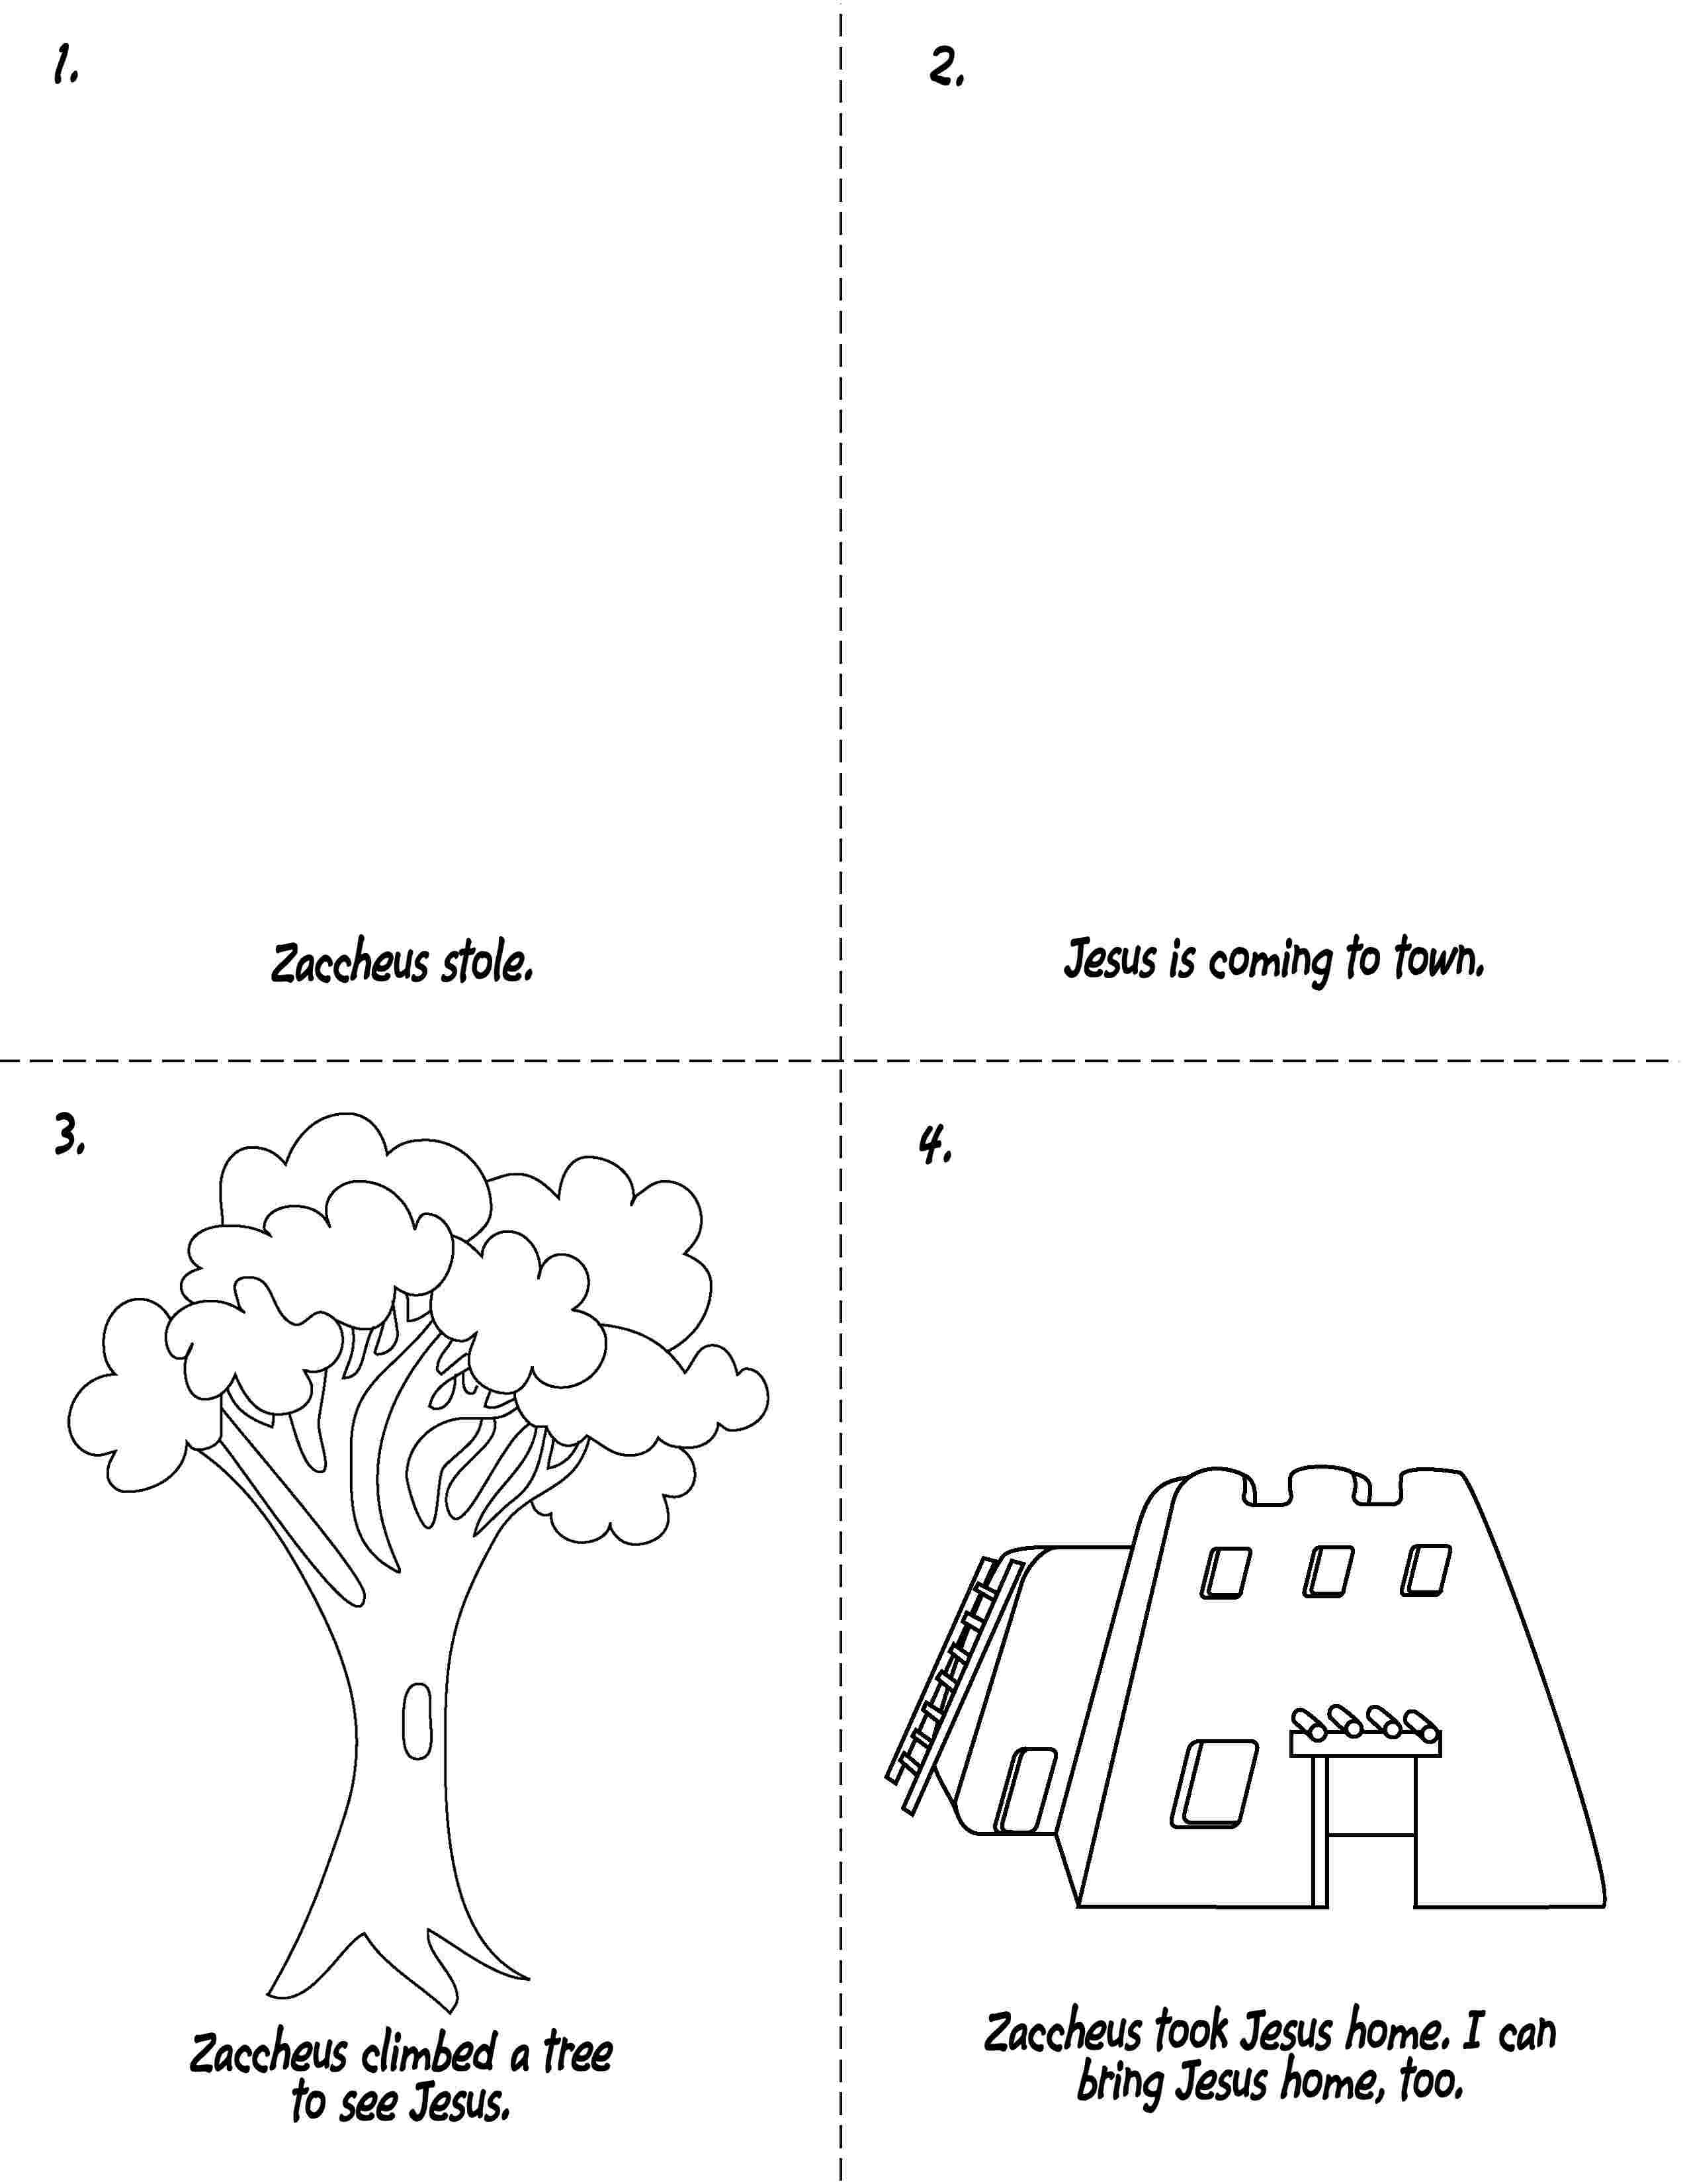
撒该偷窃。
耶稣来到市镇。
撒该爬到树上看耶稣。
撒该把耶稣带回家，我也可以把耶稣带回家。

课程34
大组——开场：
- 布偶小鸿
- 小型双筒望远镜（两个厕纸筒，用热溶胶把它们粘在一起）
- 假盆栽
- 梯子
- 布偶或演员——圣经角色——男生

小组应用：
活动1：
- 在夜市可以买到的各类饼干
- 每个孩子两个纸杯
- 一些汤匙
- 水或果汁
活动2：
- 每个孩子一粒乒乓球，在球上用永久性马克笔画十字架
- 几个贴上“家”记号的篮子
活动3：
- 每个孩子一张复印的纸，把纸剪四份并钉起来做成一本书
- 胶水或胶纸
- 一个金币（其它选择：几个黄色圆贴纸或是黄色施工文件所剪的圆圈）
- 每个孩子大概十个圆贴纸
- 一些魔术笔
- 一些蜡笔
- 半张的马尼拉卡，折半，钉在书上做成封面
活动4：
- 上星期的A3视觉教材（把这份留待下星期再用）
- 第9页的工作纸
- 一些蜡笔或颜色笔

大组 – 结束：
- 布偶小鹅
- 小组应用里的活动样本

